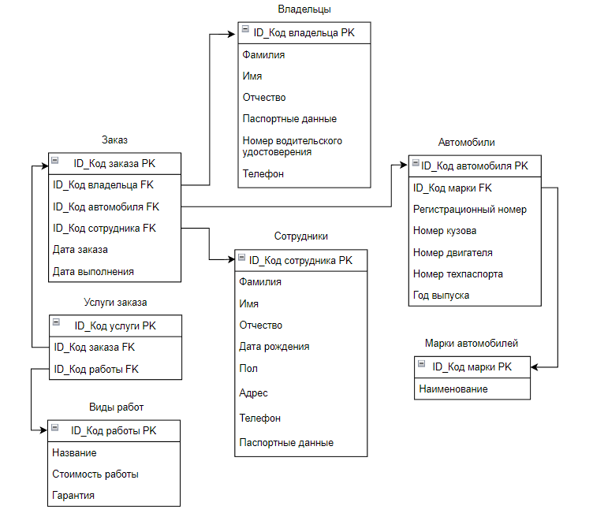

Диаграмма базы данных Автосервис

Таблица сущностей

|  |  |  |
| --- | --- | --- |
| Название сущности | Идентификатор сущности | Назначение сущности |
| Марки автомобилей | **Marks** | Содержит сведения о марках автомобилей |
| Автомобили | **Auto** | Содержит сведения об автомобилях |
| Владельцы | **Owners** | Содержит сведения о владельцах |
| Заказ | **Order** | Содержит сведения о заказах |
| Сотрудник | **Assistant** | Содержит сведения о сотрудниках |
| Виды работ | **Works** | Содержит сведения о видах работ |
| Услуги заказа | **Service** | Содержит сведения об услугах заказов |

Описание атрибутов сущностей

Сущность **Марки автомобилей**

|  |  |  |  |  |  |  |  |
| --- | --- | --- | --- | --- | --- | --- | --- |
| Идентфикатор столбца | Содержательное описание | Тип данных | Размерность | Область допустимых значений | Возможность значения Null | Роль | Пример |
| ID_Brand | Код марки автомобиля | Целый | 4 | 0001-9999 | нет | PK | 1234 |
| Name | Наименование марки | Символьный | 15 | ‘A-z’, ‘-‘ | нет |  | Mazda |

Сущность **Автомобили**

|  |  |  |  |  |  |  |  |
| --- | --- | --- | --- | --- | --- | --- | --- |
| Идентфикатор столбца | Содержательное описание | Тип данных | Размерность | Область допустимых значений | Возможность значения Null | Роль | Пример |
| ID_Code_Auto | Код автомобиля | Целый | 4 | 0001-9999 | нет | PK | 321 |
| ID_Brand | Код марки автомобиля | Целый | 4 | 0001-9999 | нет | FK | 1234 |
| Reg_Num | Регистрационный номер автомобиля | Символьный | 8 | ‘0-9’, ‘А, В, Е, К, М, Н, О, Р, С, Т, X, У’ | нет | AK | В004КО77 |
| Body | Номер кузова автомобиля | Символьный | 12 | ‘0-9’, ‘A-Z’ | да | AK | FMEMMFK23DM5H |
| Engine | Номер двигателя автомобиля | Символьный | 6 | ‘0-9’, ‘A-Z’, ‘-‘ | да | AK | F7-DAK |
| Passport | Номер техпаспорта автомобиля | Символьный | 10 | ‘0-9’, ‘A-Z’, ‘-‘ | нет | AK | 524378 |
| Year | Год выпуска автомобиля | Дата/время | 4 | 1985 –2022 | нет |  | 2003 |

Сущность **Владельцы**

|  |  |  |  |  |  |  |  |
| --- | --- | --- | --- | --- | --- | --- | --- |
| Идентфикатор столбца | Содержательное описание | Тип данных | Размерность | Область допустимых значений | Возможность значения Null | Роль | Пример |
| ID_Code_Owner | ID_Код владельца | Целый | 4 | 0001-9999 | нет | PK | 5648 |
| Surname | Фамилия | Символьный | 30 | ‘А-я’ | нет |  | Иванов |
| First_Name | Имя | Символьный | 15 | ‘А-я’ | нет |  | Иван |
| Last_Name | Отчество | Символьный | 20 | ‘А-я’ | да |  | Иванович |
| Passport | Паспортные данные | Символьный | 10 | ‘0-9’ | нет | AK | 1234567890 |
| Num_License | Номер водительского удостоверения | Символьный | 10 | ‘0-9’ | нет | AK | 9933456780 |
| Phone | Телефон | Символьный | 11 | ‘0-9’ | нет | AK | 89354467723 |

Сущность **Заказ**

|  |  |  |  |  |  |  |  |
| --- | --- | --- | --- | --- | --- | --- | --- |
| Идентфикатор столбца | Содержательное описание | Тип данных | Размерность | Область допустимых значений | Возможность значения Null | Роль | Пример |
| ID_Code_Order | ID_Код заказа | Целый | 4 | 0001-9999 | нет | PK | 483 |
| ID_Code_Owner | ID_Код владельца | Целый | 4 | 0001-9999 | нет | FK | 5648 |
| ID_Code_Auto | ID_Код автомобиля | Целый | 4 | 0001-9999 | нет | FK | 321 |
| ID_Code_Assistant | ID_Код сотрудника | Целый | 4 | 0001-9999 | нет | FK | 8935 |
| Data1 | Дата заказа | Дата/время | 8 | 01.01.2013 – 16.02.2023 | нет |  | 13.01.2022 |
| Data2 | Дата выполнения | Дата/время | 8 | 01.01.2013 – 16.02.2023 | нет |  | 14.01.2022 |

Сущность **Виды работ**

|  |  |  |  |  |  |  |  |
| --- | --- | --- | --- | --- | --- | --- | --- |
| Идентфикатор столбца | Содержательное описание | Тип данных | Размерность | Область допустимых значений | Возможность значения Null | Роль | Пример |
| ID_Code_Works | ID_Код работы | Целый | 4 | 0001-9999 | нет | PK | 8935 |
| Name | Название работы | Символьный | 40 | ‘А-я’ | нет |  | Замена ремня ГРМ |
| Price | Стоимость работы | Целый | 5 | 00001-99999 | нет |  | 17500 |
| Garant | Гарантия | Целый | 1 | 1-9 | да |  | 2 |

Сущность **Услуги заказа**

|  |  |  |  |  |  |  |  |
| --- | --- | --- | --- | --- | --- | --- | --- |
| Идентфикатор столбца | Содержательное описание | Тип данных | Размерность | Область допустимых значений | Возможность значения Null | Роль | Пример |
| ID_Code_Service | ID_Код услуги | Целый | 4 | 0001-9999 | нет | PK | 32 |
| ID_Code_Works | ID_Код работы | Целый | 4 | 0001-9999 | нет | FK | 8935 |
| ID_Code_Order | ID_Код заказа | Целый | 4 | 0001-9999 | нет | FK | 483 |

Сущность **Сотрудники**

|  |  |  |  |  |  |  |  |
| --- | --- | --- | --- | --- | --- | --- | --- |
| Идентфикатор столбца | Содержательное описание | Тип данных | Размерность | Область допустимых значений | Возможность значения Null | Роль | Пример |
| ID_Code_Assistant | ID_Код сотрудника | Целый | 4 | 0001-9999 | нет | PK | 8935 |
| Surname | Фамилия | Символьный | 30 | ‘А-я’ | нет |  | Иванов |
| First_Name | Имя | Символьный | 15 | ‘А-я’ | нет |  | Иван |
| Last_Name | Отчество | Символьный | 20 | ‘А-я’ | да |  | Иванович |
| Birthday | День рождения | Дата/время | 8 | 01.01.1950-31.12.2003 | нет |  | 27.11.2001 |
| Sex | Пол | Символьный | 1 | ‘M’, ‘Ж’ | нет |  | М |
| Address | Адрес | Символьный | 40 | ‘А-я’, ‘0-9’ | нет |  | Ул. Туристов, 7 |
| Phone | Телефон | Символьный | 11 | ‘0-9’ | нет | AK | 89354467723 |
| Passport | Паспортные данные | Символьный | 10 | ‘0-9’ | нет | AK | 1234567890 |